Evaluación de contenidos (opción 2)
Prueba de evaluación |  | Fecha
Nombre y apellidos
Curso |  | Grupo

- Escribe el nombre de los elementos señalados en la imagen que aparece a continuación. Indica qué representa la ilustración y la función que cumple.
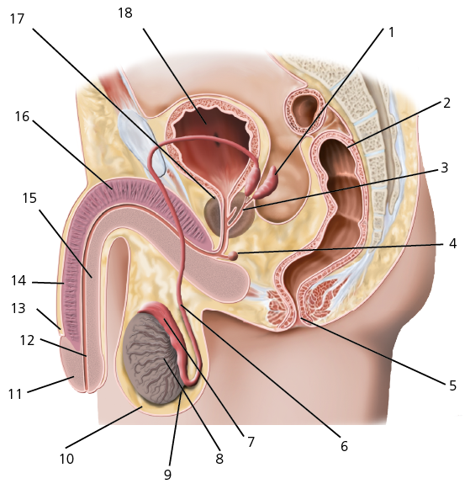
- ¿Cuál es la diferencia entre los términos pubertad y adolescencia? Si la sexualidad se empieza a desarrollar durante esta etapa y permite establecer lazos y vínculos de carácter afectivo con otras personas y determina las relaciones sociales de las personas, contribuyendo al bienestar personal, indica cómo la discriminación por razones de condición sexual de una persona puede afectar a su salud.
- Elabora un esquema que permita asimilar, según su función, los órganos que forman el aparato reproductor masculino y el femenino.
- Completa el siguiente texto utilizando las palabras que se ofrecen a continuación: cigoto, fecundado, uterino, espermatozoide, ovulación, endometrio, embrión, ovario, trompas de Falopio, ovocito.
El ciclo ovárico tiene relación con los acontecimientos que ocurren en el __________, que conducen a la maduración de un ____________, que será liberado durante la _____________ para poder ser _________________ en las ___________________. El ciclo ___________ se refiere a los acontecimientos que ocurren en el útero, relacionados con los cambios en la pared uterina o ____________, que se prepara para acoger a un posible __________, en el caso de que el óvulo haya sido fecundado por un _________________ y el ___________ resultante anide para que tenga lugar un embarazo.
- Relaciona las siguientes hormonas con su acontecimiento correspondiente.
Aumento de estrógenos |  | Desprendimiento del  endometrio
Aumento de progesterona |  | Activa la proliferación del endometrio
Disminución de progesterona |  | El endometrio alcanza su máximo desarrollo

- Define los siguientes conceptos e indica con qué etapa del desarrollo del embarazo se corresponden.
- Placenta.
- Cordón umbilical.
- Bolsa amniótica.
- Dos personas acuden a una clínica de fertilidad para recibir consejo y ayuda. Tras un primer análisis del semen de uno de los miembros de la pareja, se observa que los espermatozoides no tienen apenas movilidad. ¿Qué técnica de reproducción asistida le recomendarías a esta pareja? ¿Por qué?
- ¿Por qué la ligadura de trompas y la vasectomía son métodos anticonceptivos de una enorme eficacia? ¿Por qué no son eficaces ninguno de los métodos naturales?
- Explica porqué se recomienda el uso del preservativo en el caso de querer mantener relaciones sexuales sin pareja estable y sin intención de conseguir un embarazo.
- Indica algunos síntomas que podrían ayudarnos a detectar una enfermedad de transmisión sexual y dos hábitos saludables para el aparato reproductor.

